Estimadas familias,

Somos Centro Digital Colaborativo

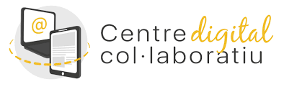

Nuestro centro participa en una iniciativa de Conselleria: el proyecto “Centro digital Colaborativo” (CDC).

Este proyecto tiene entre otros objetivos, los siguientes: agilizar la gestión académica del centro, aumentar las capacidades TIC del alumnado, mejorar las destrezas del profesorado en materia TIC o fomentar el uso de herramientas colaborativas digitales.

Para cumplir estos objetivos, la Administración ha proporcionado una serie de herramientas al alumnado del centro. Para acceder a todas estas herramientas, el alumnado dispone de una identidad digital.

¿Qué es la Identidad Digital (ID)?

La identidad digital (ID) es un identificador para el alumnado (parecido a un correo electrónico). La ID será válida durante toda su etapa educativa, aunque éste cambie de centro.

Se forma así

Tres primeras letras del nombre
+ tres primeras letras del primer apellido
+ tres primeras letras del segundo apellido
+ @alu.edu.gva.es (puede haber un número antes de @).

Ejemplo: Rosa Martínez Pérez rosmarper@alu.edu.gva.es
¿Dónde puedo encontrar la identidad digital?

Se puede consultar la ID del alumnado a través de la Web familia 2.0:

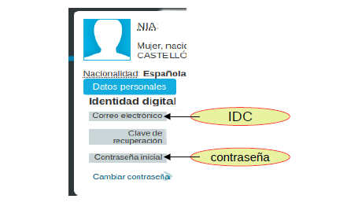 | 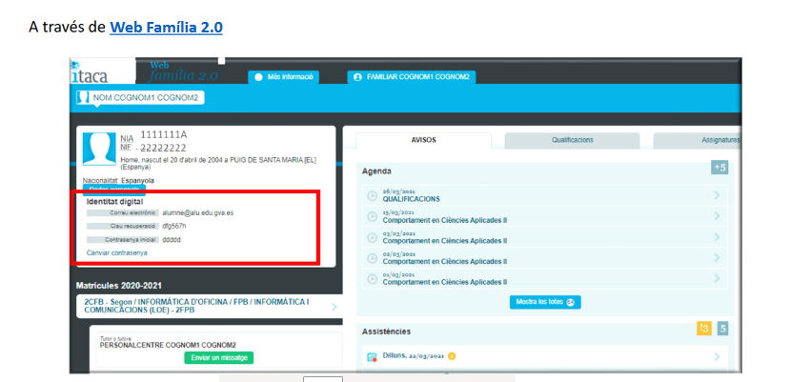

Además, la identidad digital se ha creado con una contraseña inicial que es recomendable cambiar.

Entonces, ¿para qué sirve la ID, exactamente?

Con ella, el alumnado podrá acceder de manera gratuita a todas las aplicaciones que ofrece la Conselleria de Educación, Cultura y Deporte:

✔ Plataformas de trabajo de Microsoft (Word, calendario, etc.).
✔ Plataformas de servicio en la Nube de Microsoft (OneDrive).
✔ Aplicaciones del correo corporativo de Microsoft (Outlook).
✔ Otras aplicaciones y plataformas

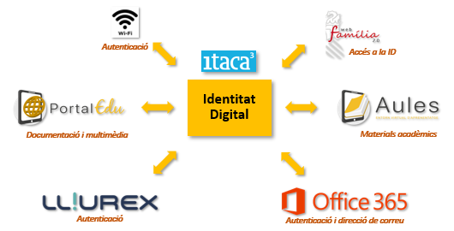

Por ello, introduciendo la identidad digital en cualquier aplicación o página web de Microsoft, el alumnado podrá trabajar de manera gratuita con plataformas online como WORD, ONEDRIVE, etc.

Por ejemplo, pueden clicar en este enlace (Outlook), e introducir la ID del alumnado y la contraseña, Una vez introducidos accederán a una página similar a esta;

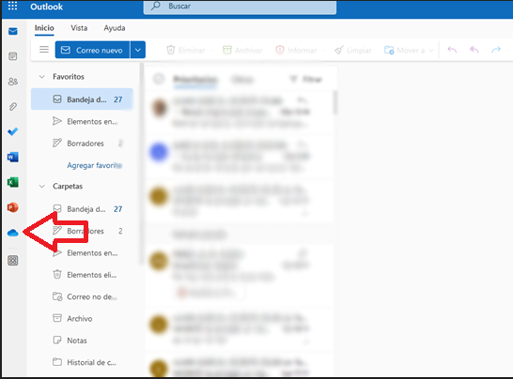

A la izquierda, pueden acceder a muchas de las aplicaciones de Conselleria.

A partir del 9 de enero, el profesorado utilizará OneDrive (icono de la nube) para compartir documentos/carpetas/fotos con las familias.

Encontrarán más información sobre los CDC en el siguiente enlace:

https://portal.edu.gva.es/cdc/es/

Un cordial saludo:

La dirección del centro

